实验三 软件详细设计
- 实验目的
学会运用几种常用的软件详细设计工具，如程序流程图、盒图、PAD图和判定表，将给定的软件问题描述转化为过程设计结果，同时进行环路复杂度计算，判断结构化设计结果的复杂性。
- 实验内容
（一）软件模块的详细设计
1.某航空公司规定，乘客可以免费托运重量不超过20公斤的行李，当行李重量超过20公斤，对头等舱的国内乘客超重部分每公斤收费6元，对公务舱的国内乘客超重部分每公斤收费8元，对经济舱的国内乘客超重部分每公斤收费10元。对外国顾客超重部分每公斤收费比国内乘客多1.5倍，对残疾乘客超重部分每公斤收费比正常乘客少一半，对该航空行李托运费问题进行分析设计。
2.在作业2的软件体系及功能模块设计的基础上，自行选择软件中的核心模块进行分析，开展模块设计。
（二）软件模块的详细设计任务
通过实验认真完成以下内容：
1、用Visio绘制模块/算法流程图。
2、用word绘制详细设计结果的判定表（如有判断）。
3、用类C/JAVA代码写出伪码。
4、用McCabe方法计算程序复杂度。首先将1中绘制的程序流程图映射为流图，然后用McCabe方法计算环形复杂度，计算过程写入实验报告。
- 实验结果
实验报告一份。附件包含文档：程序算法流程图、判定表、伪码以及McCabe方法计算程序复杂度。
1.用Visio绘制模块/算法流程图。
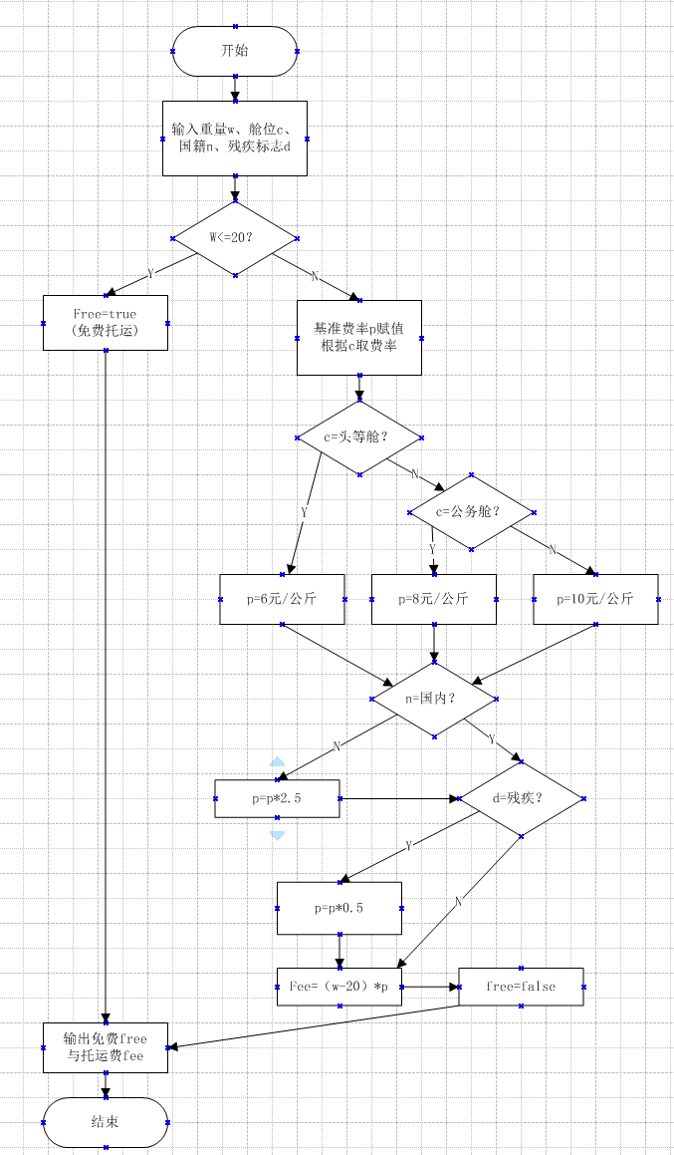
2、用word绘制详细设计结果的判定表（如有判断）。
由于 w ≤ 20 公斤时一律免费，判定表只需针对“超重（w > 20）”条件展开，条件有 c、n、d 三项，共 2×2×3 = 12 种组合。化简合并后得到 8 条规则：
规则 | 1 | 2 | 3 | 4 | 5 | 6
舱位 c | 头等舱 | 头等舱 | 公务舱 | 公务舱 | 经济舱 | 经济舱
国籍 n | 国内 | 外国 | 国内 | 外国 | 国内 | 外国
残疾 d | N/Y | N/Y | N/Y | N/Y | N/Y | N/Y
残疾系数 | ×1 / ×0.5 | ×1 / ×0.5 | ×1 / ×0.5 | ×1 / ×0.5 | ×1 / ×0.5 | ×1 / ×0.5
国籍系数 | ×1 | ×2.5 | ×1 | ×2.5 | ×1 | ×2.5
基准费率(元/kg) | 6 | 6×2.5 | 8 | 8×2.5 | 10 | 10×2.5
费率 p | 6 或 3 | 15 或 7.5 | 8 或 4 | 20 或 10 | 10 或 5 | 25 或 12.5

3、用类C/JAVA代码写出伪码。
double BaggageFee(double w, int c, int n, bool d) {
// w: 行李重量(公斤) c: 舱位 n: 国籍 d: 是否残疾
if (w <= 20) { // 20 公斤以内免费
printf("免费托运, 费用 0 元");
return 0;
}
double p; // 每公斤费率
if (c == FIRST_CLASS) p = 6; // 头等舱
else if (c == BUSINESS_CL) p = 8; // 公务舱
else p = 10; // 经济舱

if (n != DOMESTIC) // 外国乘客 +1.5 倍 → ×2.5
p = p * 2.5;
if (d) // 残疾乘客少一半 → ×0.5
p = p * 0.5;

double fee = (w - 20) * p; // 只对超重部分计费
printf("托运费 %f 元", fee);
return fee;
}

4、用McCabe方法计算程序复杂度。首先将1中绘制的程序流程图映射为流图，然后用McCabe方法计算环形复杂度，计算过程写入实验报告。
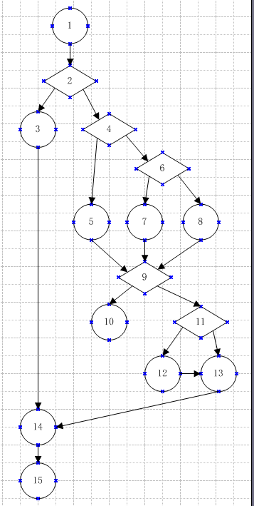
将图的程序流程图映射为控制流图（流图）：每个处理框映射为一个节点，菱形判定框映射为判定节点，箭头映射为边。映射结果如图所示，其中节点 2、4、6、9、11 为判定节点。
控制流图节点与程序流程图的对应关系：节点 1（开始/输入）；节点 2（w ≤ 20?）；节点 3（免费，输出）；节点 4（c = 头等舱?）；节点 5（p=6）；节点 6（c = 公务舱?）；节点 7（p=8）；节点 8（p=10）；节点 9（n = 国内?）；节点 10（p×2.5）；节点 11（d = 残疾?）；节点 12（p×0.5）；节点 13（fee=(w−20)×p 及 free=false）；节点 14（输出结果）；节点 15（结束）。

由图控制流图统计：节点数 N = 15；边数 E = 20；判定节点数 P = 5（节点 2、4、6、9、11）。用三种等价方法计算环形复杂度：
① 边-节点公式：V(G) = E − N + 2 = 20 − 15 + 2 = 7；
② 判定节点公式：V(G) = P + 1 = 5 + 1 = 6；
③ 区域计数法：控制流图把平面划分为 7 个区域（含图外区域），V(G) = R = 7。
注：按边-节点公式与区域计数法得 V(G) = 7；判定节点法中若将三向分支的舱位判断（节点 4）计为 2 个简单判定，则 P = 6，V(G) = 7，三种方法结果一致。该模块环形复杂度为 7，不超过 10，复杂度可接受，处于合理范围内。

作业二
1.用Visio绘制模块/算法流程图。
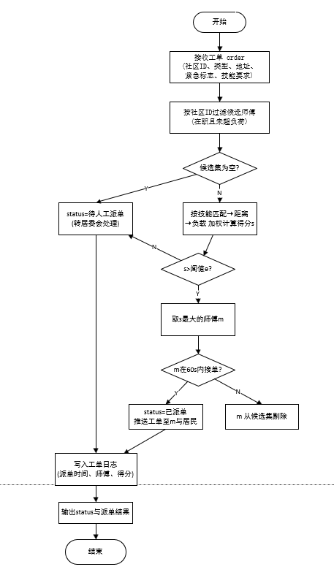

- 用word绘制详细设计结果的判定表
智能派单模块的关键判断为：候选集是否为空、得分是否达标、师傅是否按时接单，由此得到化简后的判定表：
规则 | 1 | 2 | 3 | 4 | 5
条件1：候选集为空? | Y | N | N | N | N
条件2：s ≥ 阈值 θ? | — | N | Y | Y | Y
条件3：师傅60s内接单? | — | — | — | Y | N
动作：status=已派单 |  |  |  | √
动作：重新匹配(剔除后) |  |  |  |  | √
动作：待人工派单 | √ | √
说明：“—”表示无关项；规则 5 中重新匹配后会回到“候选集是否为空”判断形成循环，直至派出或转人工。

3、用类C代码写出伪码。
Status AutoDispatch(Order order) {
// order: 工单(社区ID、类型、地址、紧急标志、技能要求)
CandidateList C = FilterByCommunity(order.communityId); // 在职且未超负荷
while (true) {
if (C.isEmpty()) { // 候选集为空 → 转人工
order.status = MANUAL;
break;
}
foreach (Master m in C) // 技能 > 距离 > 负载 加权评分
m.score = w1 * SkillMatch(m, order)
+ w2 * DistanceScore(m, order)
+ w3 * LoadScore(m);
Master best = argmax(C, score);
if (best.score < THETA) { // 无达标师傅 → 转人工
order.status = MANUAL;
break;
}
if (WaitAccept(best, 60s)) { // 60 秒内接单
order.status = DISPATCHED;
Push(best, order); Push(resident, order);
WriteLog(order, best, best.score);
break;
} else {
C.remove(best); // 超时剔除并重新匹配
}
}
return order.status;
}

4、用McCabe方法计算程序复杂度。首先将1中绘制的程序流程图映射为流图，然后用McCabe方法计算环形复杂度，计算过程写入实验报告。
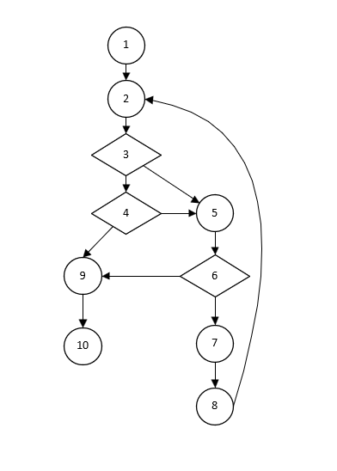
将图的程序流程图映射为控制流图，结果如图所示。其中节点 3、4、6 为判定节点：节点 3（候选集为空?）、节点 4（s ≥ 阈值 θ?）、节点 6（60 秒内接单?）；节点 8 → 节点 2 的回边对应“剔除超时师傅后重新匹配”的循环。

由图控制流图统计：节点数 N = 10；边数 E = 12；判定节点数 P = 3（节点 3、4、6）。三种方法计算：
① 边-节点公式：V(G) = E − N + 2 = 12 − 10 + 2 = 4；
② 判定节点公式：V(G) = P + 1 = 3 + 1 = 4；
③ 区域计数法：控制流图把平面划分为 4 个区域（含图外区域），V(G) = R = 4。
三种方法结果一致，智能派单模块环形复杂度 V(G) = 4，远小于 10，模块结构清晰、复杂度低、易于测试与维护。
- 成绩评定
该实验成绩满分10分。
- 附录：Visio中结构图、层次图和程序流程图的绘制
（一）程序流程图的绘制
打开Visio2016，选择“新建”菜单“流程图”中的“基本流程图”，得到如下图形：（下图仅是一个示例）

图1 程序流程图

- McCabe方法简介
McCabe方法就是‌圈复杂度（Cyclomatic Complexity）‌，用来衡量程序控制流的复杂程度。给你最实用的计算方式：
三种等价计算方法
‌边-节点公式‌：V(G) = E - N + 2，E是控制流图的边数，N是节点数。
‌判定节点公式‌：V(G) = P + 1，P是判定节点数（if、while、for、case等分支点）。
‌区域计数法‌：V(G) = R，R是控制流图把平面划分的区域数（包括最外面的区域）。

